**残保金征缴“一件事”残保金申报缴费操作手册**

步骤1

用人单位通过残保金征缴“一件事”专栏，确认过残疾人就业保障金应纳费额。确认无误后点击“立即缴费”，会弹出操作提示“确认跳转进行支付吗？”点击“确认”后，系统自动跳转至支付界面。

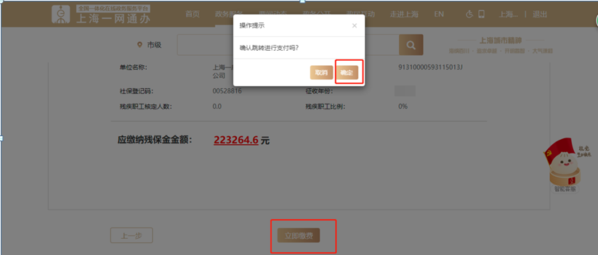

步骤2

选择已经在税务系统中实名的办税员，选择“自然人用户登录密码”、“手机验证”、“刷脸验证”其中一种验证方式验证通过即可进入。

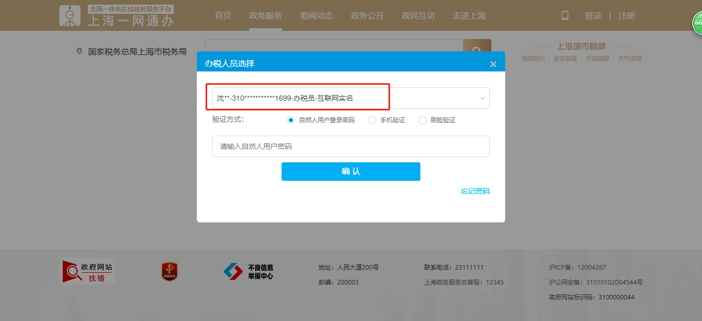

步骤3

选择实际需要缴纳的残疾人就业保障金的年份2023年，点击“确定”，进入“残疾人就业保障金缴费申报表”

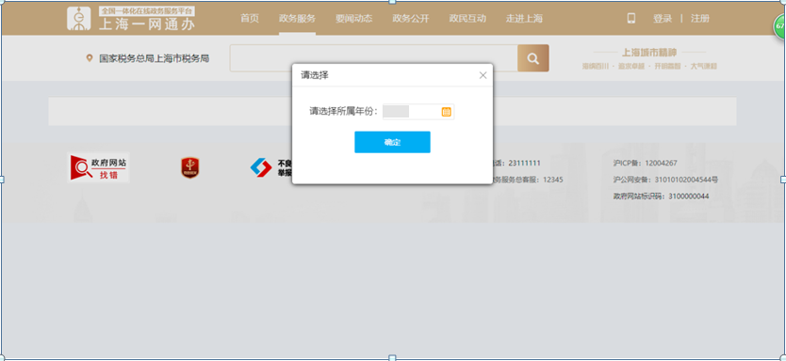

步骤4

确认“残疾人就业保障金缴费申报表”中的各个数据信息均无误后点击“保存”，再点击申报，自动跳转至“申报记录查询”

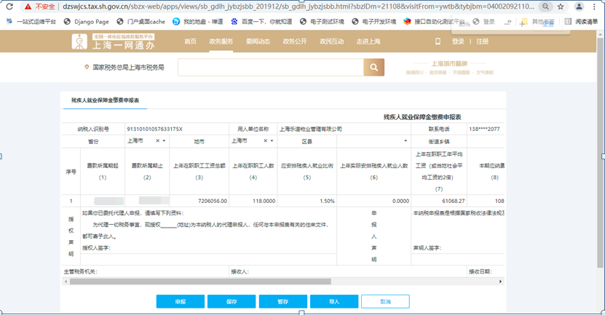

步骤5

1.如发现申报信息有误，可点击“申报作废”，作废已申报的残疾人就业保障金申报信息，并再次申报。

2.如申报信息无误，可点击“缴款/查询”，进入缴款界面。

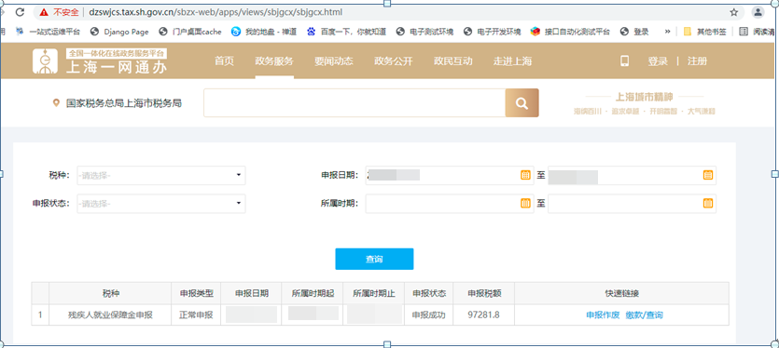

（六）步骤6

确认缴费金额无误后，点击“”税库银联网缴费”完成费款缴纳即可。